NGHIÊM CHÍ THIỆN
Bài 1:
Phần 1:
Build 4-Stage Image
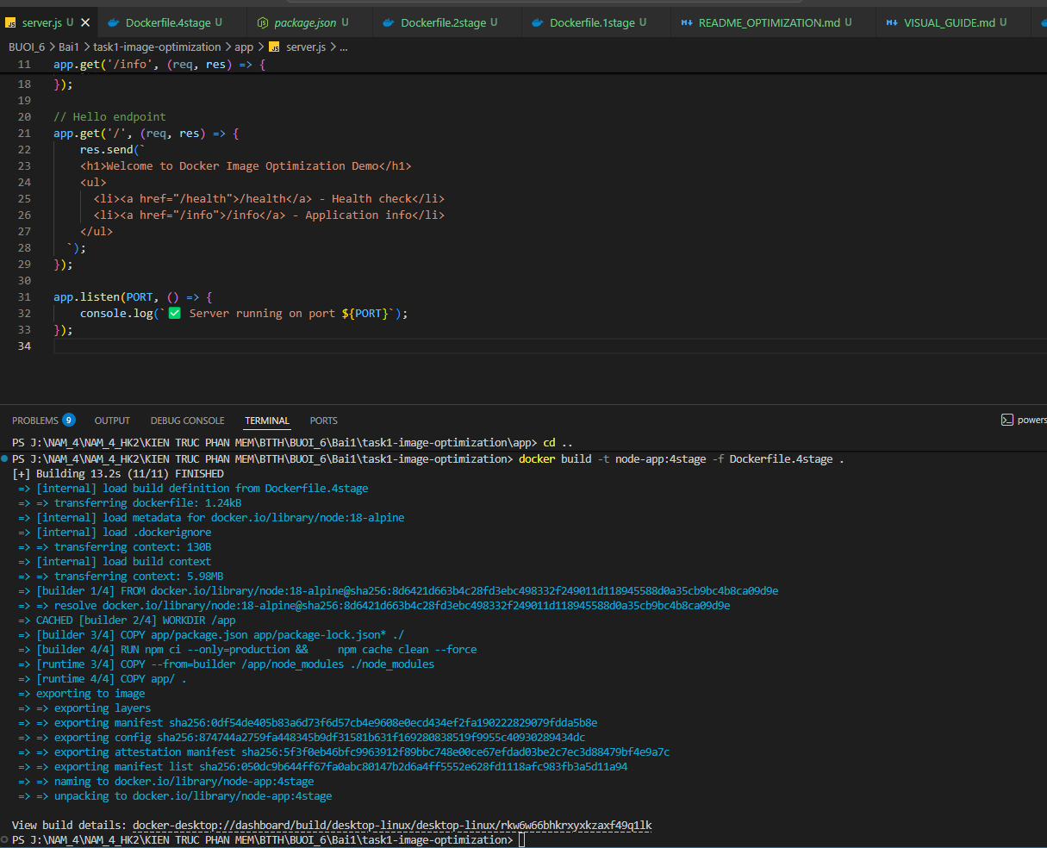
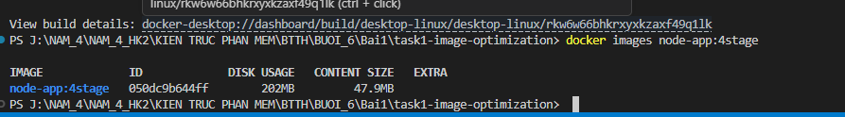
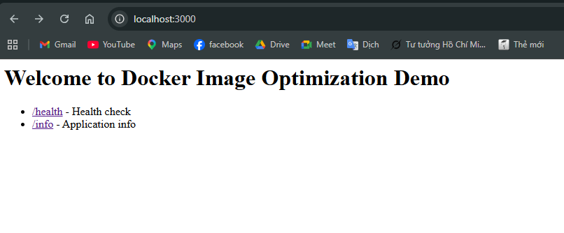
Build 2-Stage Image
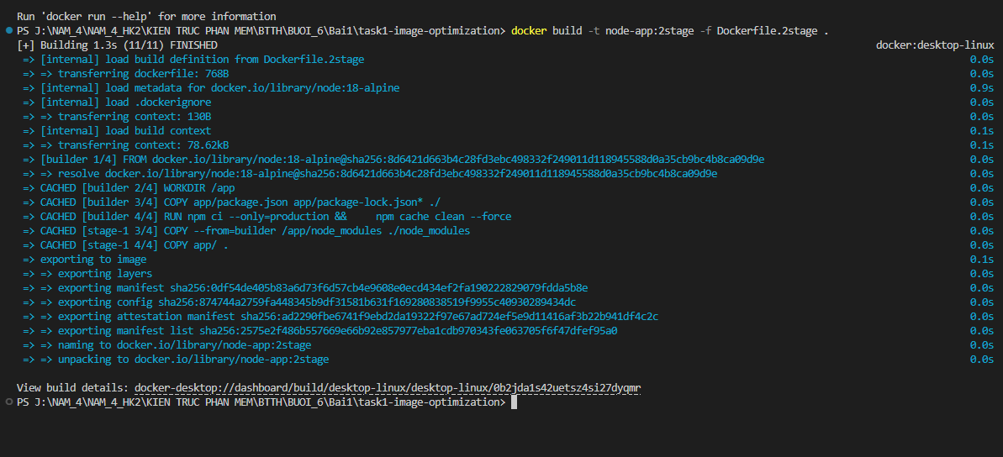
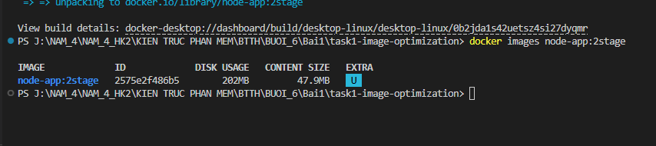
Phân tích: 2 stages - chỉ giữ lại cần thiết
- Builder: Cài dependencies (clean cache)
- Runtime: Chỉ copy dependencies đã build
- Loại bỏ: linting, testing (nên làm trước khi build image)
- Kết quả: ~60% nhỏ hơn 4-stage
Build 1-Stage Image (Tối ưu nhất)
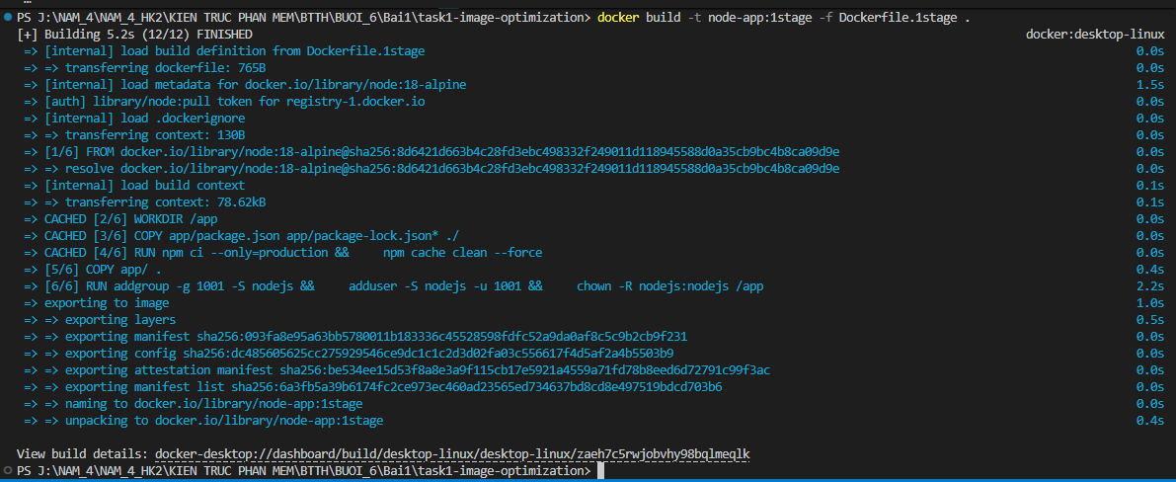
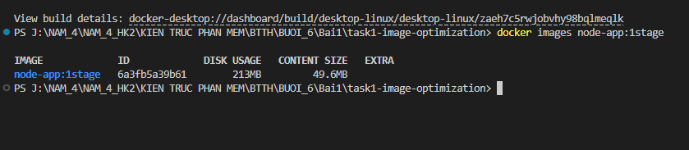
Phân tích: 1 stage tối ưu
- Chỉ node:18-alpine (cơ sở tối thiểu)
- Install production dependencies
- Copy app code
- Thêm security: non-root user
- Kết quả: ~20% nhỏ hơn 2-stage
Phần 2:
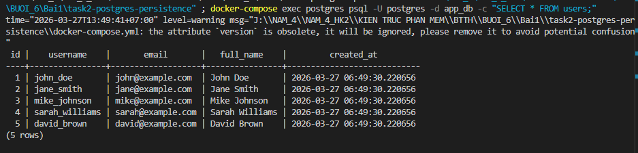 Bài 2:
1. DB (2 table_user_01 và table_use_02)
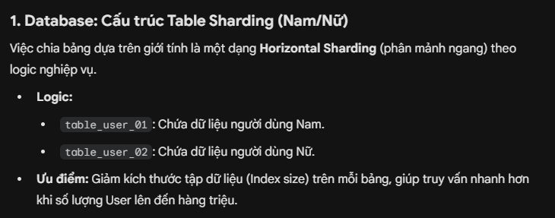
2. Vertical
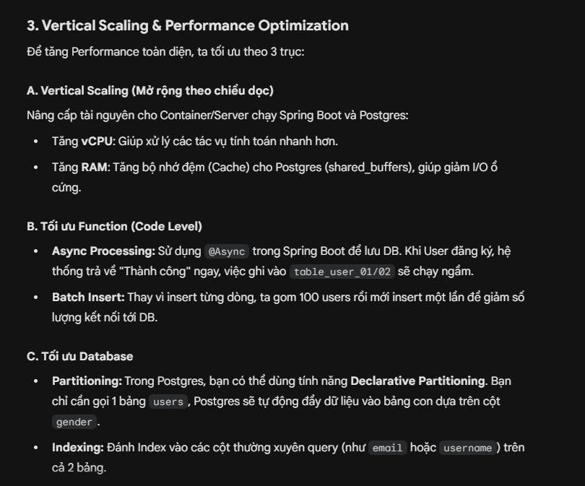
3. Function
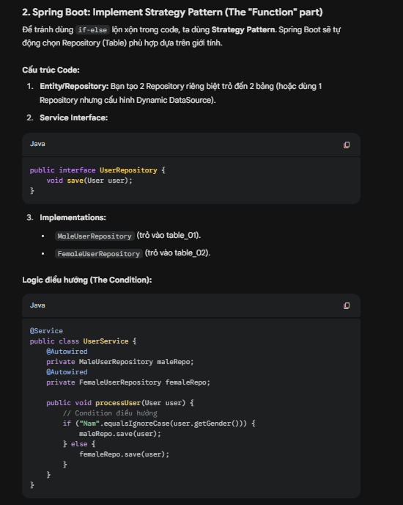

Phần 3:
- Monolith
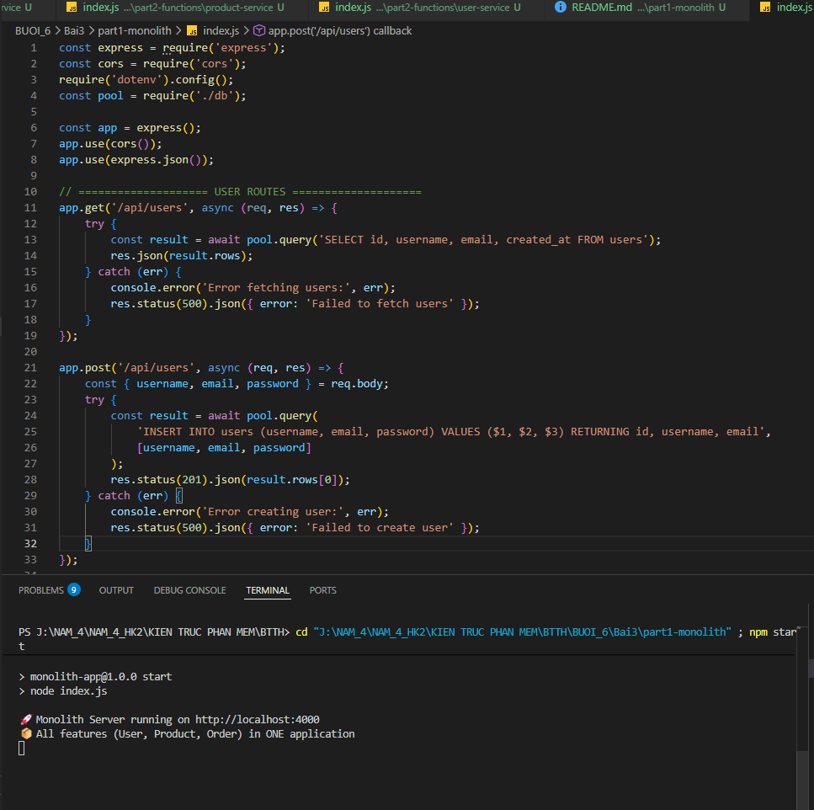
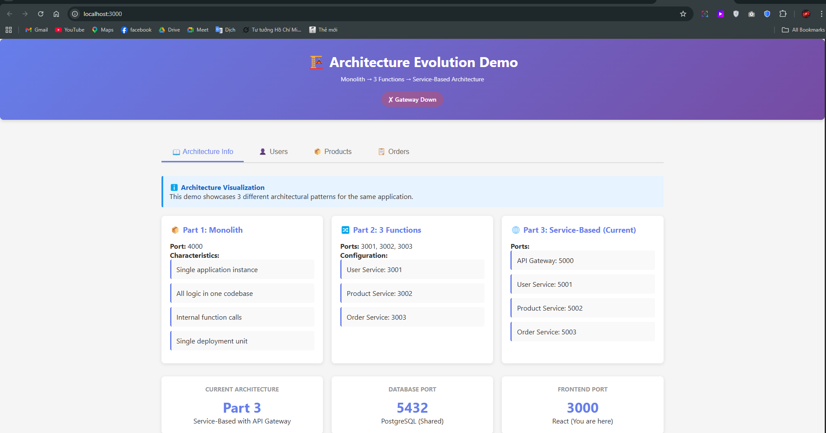
- 3 functions
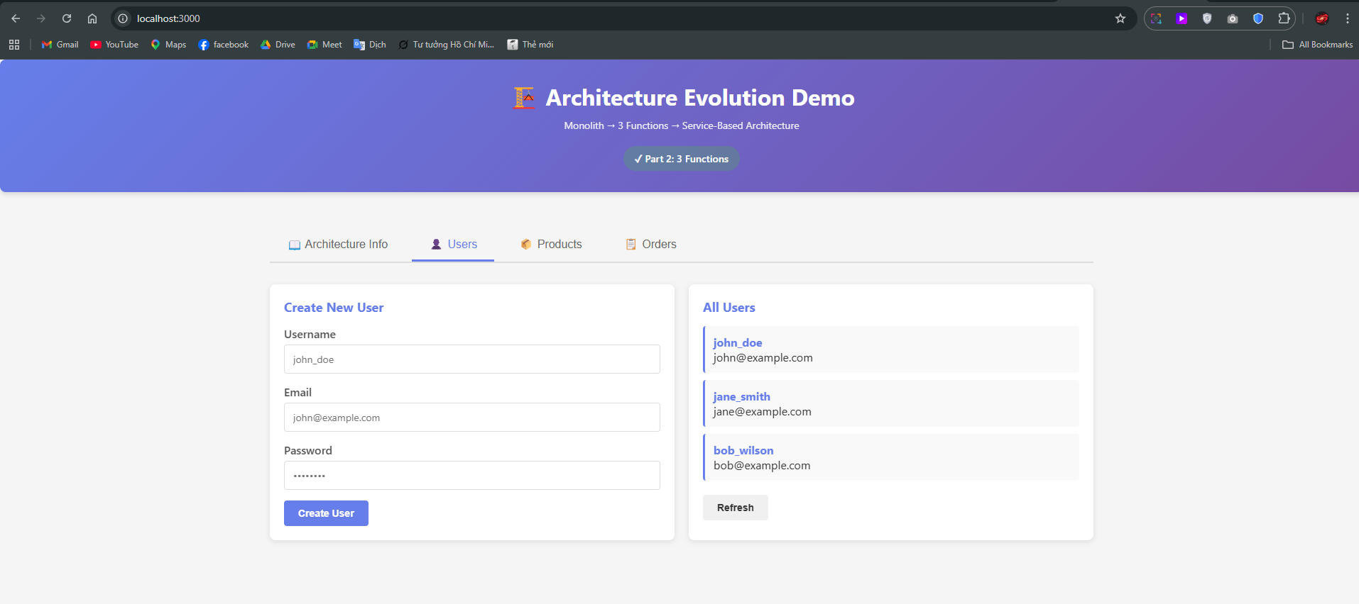
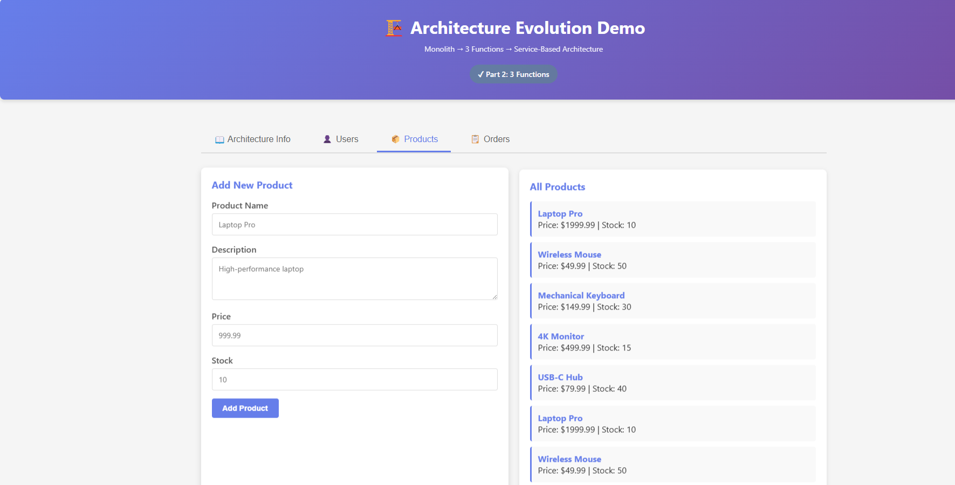
Phần 4:
